**2014年年报**



龍 井 市 圖 書 館

目  **录**

一、龙井市图书馆2014年工作计划......................1

二、龙井市图书馆2014年工作总结......................4

三、大事记..........................................11

四、机构与人员......................................14

1、组织沿革......................................14

2、领导班子结构状况..............................16

3、员工名单......................................16

4、员工职称状况..................................17

5、考核优秀名单..................................17

五、面积汇总表......................................18

六、经费情况........................................19

1、经费收支统计.................................19

2、文献购置经费统计.............................19

1. 业务工作情况...................................21

1、文献入藏情况统计............................21

2、办证情况统计................................21

3、文献流通册次统计............................22

4、读者人次统计................................22

5、各阅览室人次统计............................22

6、讲座培训次数统计............................23

7、展览次数统计................................23

8、读者活动人次统计............................23

9、阅读推广活动次数统计........................24

10、参加学术会议、培训、学习和考察统计.........24

1. 获得表彰情况...................................24

1、集体获奖情况................................24

2、个人获奖情况................................24

九、新闻媒体报道龙井市图书馆情况...................25

**一、龙井市图书馆20113年工作计划**

为深入贯彻落实党的十八大精神，促进文化事业大发展大繁荣，龙井市图书馆将坚持围绕“免费开放、资源共享、图书惠民”的服务主题和“读者至上、服务第一”的服务理念，加强公共文化服务体系建设，不断加快自动化、数字化、现代化图书馆建设，完善资源共享的公共图书馆网络，努力提高全体职工的业务能力和综合素质，提升图书馆的服务质量和管理水平，使图书馆成为我市社会再教育的文献资源保障基地。

**1、加强党建工作建设**

认真学习贯彻党的十八大精神，进一步加强对公共图书馆事业的领导。要把学习贯彻党的十八大精神作为首要任务，坚持“三会一课”制度、政治理论学习制度、民主生活制度，增强全体党员干部职工的政治意识和大局意识，提高学习的主动性和自觉性，创造纳入新党员的平台，进一步提高党员的综合素质，进一步优化党员队伍，进一步增强党组织的生机与活力。年内发展二名党员，发展一名重点培养对象，发展一名入党积极分子。

**2、加强管理人员和专业人才队伍建设**

把队伍建设纳入重要议事日程，制定管理人员和专业人才培养计划，创新培养方式，大力培养精通双语表达及交流能力的高层次管理人员和高水平专业人才。通过，重点提高管理人员的专业素质，加大对专业人才的培养，努力造就一支规模合理、结构优化、素质优良的图书馆管理人员和专业人才队伍。年内组织8次馆内业务培训、6次对外业务培训。

**3、加强文献资源建设，促进图书馆资源信息共享**

加强与省、州图书馆以及出版发行部门的联系与沟通，分析馆藏利用情况和读者倾向，更好地优化馆内资源结构，构建与我市经济发展相适应的馆藏资源体系，精心谋划有限经费，科学决策，节约使用，不断充实馆藏，完成2014年图书采购招标及采购任务；加快数字化图书馆建设步伐，根据需要，积极征求读者的意见，购买更多的优质电子资源，并注意纸质资源与电子资源的比例更加科学、合理；做好2014年度报刊征订工作，根据读者需求，调整期刊订购的种类和数量，更好地发挥报刊为科研、读者服务的作用。

结合各乡镇行政村和社区发展水平和群众实际需要，适当提高公共图书馆资源配备标准，进一步改善公共图书馆资源设施条件。依托文化信息资源共享工程基层服务点、农家书屋、电子阅览室等文化资源共享服务网点，形成覆盖城乡、比较完备的公共图书馆资源共享网络。积极推进图书流通站建设，建立起灵活机动的流动服务网络，推动公共图书馆资源共享服务进一步向基层延伸。年内完成对38个文化信息资源共享工程基层服务点的数据资源更新和农家书屋的标准化建设，力争完成4个电子阅览室、6个图书流通站、4个图书馆分馆建设。

**4、创新读者服务工作，不断提高资源利用率**

充分利用世界读书日、延边读书节、读者服务宣传周、假期读者活动，以丰富多彩的读书活动和读者服务活动，使更多的人了解图书馆，走进图书馆，利用图书馆，大力宣传文化资源共享和图书惠民工程，收到良好的社会效果。年内组织5次读者服务系列活动、4场公益性讲座、8场公益性展览和60场次公益性电影展播活动，接待读者、借阅图书、阅览文献、流通图书等图书惠民基数同比增长10%。

**5、加强精细化管理，不断提高工作效率**

1）对当年入馆新书及时进行科学的分编、加工，及时上架流通，保证读者阅读的需要，提高资源利用率；及时对过期报刊进行了归类上架；进一步完善图书资料的保管、借阅工作，规整书库藏书的排架，坚决杜绝图书积压和书刊乱架、丢书、撕页等现象发生。

2）根据图书馆的工作流程，认真落实各项管理措施和业务工作规范，建立健全各项规章制度，明确岗位职责；注意厉行节约，教育职工自觉养成“节约一度电、一滴水”的良好习惯，从自身做起，从身边小事做起，共同保护和建设好友好、节约型和谐图书馆。

3）为保证读者和馆内资源的安全，一是对全体职工和来馆读者进行安全教育，增强安全意识。二是进一步强化各岗位的防火、防盗、防潮、防尘、防虫等安全管理工作，坚持“谁主管，谁负责”的原则，层层落实，明确安全责任，责任到人，狠抓日常检查落实，杜绝安全隐患，对发现的隐患问题，及时采取措施，确保图书馆人员及各类资产安全。三是定期检查视频监控设施和防盗系统，确保发生事故时起到应当的作用。

**二、龙井市图书馆2014年工作总结**

2014年，龙井市图书馆紧紧围绕党的十八届三中全会精神和国家的公共图书馆免费开放工作要求，以“免费开放、资源共享、图书惠民”为服务主题，以“发展小读者、吸引老读者、培养高端读者”为兴馆战略，加快推进自动化、数字化、现代化图书馆建设，基本形成功能完善、资源共享、服务灵活的公共文化服务网络，充分发挥公共图书馆在文化建设服务中的公益职能，走一条以现代化和高起点的服务手段创造社会效益和经济效益的发展之路。

**1、加强人才队伍建设，培养造就高素质人才。**

**馆内业务培训：**邀请广州图创计算机软件开发有限公司专业技术人才，为全体馆员进行了图书馆集群管理系统和联机公共查询系统操作技术培训。邀请延边图书馆专业管理人员，为全体馆员进行了为全体馆员进行了文献采编、文献上架、信息服务、集群系统操作、读者服务礼节、家谱等技术业务培训。为提高图书馆工作人员的双语服务能力，举办了以朝鲜语认读和朝文图书采编著录为主要内容的为期三个月的“朝鲜语培训班”。

**政治理论培训：**组织开展10次学习论坛，集中学习习近平总书记在关于全面深化改革的重要论述、习近平总书记在河南省兰考县调研指导党的群众路线教育实践活动时的重要讲话精神和习近平在全国人民代表大会成立60周年大会上的讲话，共同观看了《八项规定吹清风》、《文化体制改革》、《永远飘扬的精神》、《依法治国的里程碑》等记录教育片。

组织全体党员和积极分子开展了“参观朱德海故居、学习伟人精神”现场教育党课、群众路线教育实践活动学习心得交流会议、《口号振奋中国》教育党课、参观“龙井百年沧桑革命图书展”、走进乡村学校献爱心等5次党课实践活动。

以习近平总书记在党的群众路线教育实践活动总结暨部署会议上的讲话、习近平在全国人民代表大会成立60周年大会上的重要讲话、中共中央关于在全党深入开展群众路线教育实践活动的意见及中共省委十届三次全会、省州市群众路线教育实践活动重要精神为内容，组织了42次政治理论学习。

**馆外交流培训：**选派二名馆员参加了吉林省图书馆在长春举办的吉林云图移动阅读客户端观摩会议。选派三名馆员参加了中国图书馆学会在北京举办的移动数字图书馆建设与服务培训班。选派二名馆员参加了五省区图书馆学会在广西南宁召开的五省区图书馆学会第十四届学术研讨会议。选派一名馆员参加了中国图书馆学会在山东烟台举办的新型城镇化与图书馆服务体系建设研讨班。选派二名馆员参加了吉林省图书馆在长春举办的文化共享工程技术人员培训班。选派一名馆员参加了吉林省图书馆在长春举办的参考咨询培训班。选派一名馆员参加了省残联和省文化厅在长春举办的盲人图书阅览室管理人员和盲人协会工作人员培训班。

**基层业务培训：**在加强馆内人才队伍建设的同时，也注重基层服务点管理人员的培养。在龙井图书馆举办了各乡镇文化站负责人及部分行政村负责人参加的龙井市文化共享工程基层服务点管理人员培训和龙井市乡镇社区图书馆分馆、行政村农家书屋管理人员培训，同时，深入到基层举办了30次基层业务辅导培训。

**2、推进自动化图书馆建设，形成资源共建共享新载体。**

引进图书馆集群管理系统和图书馆联机公共查询系统，整合图书馆纸质文献、数字化资源信息，基本实现自动化、便捷化、数字化、网络化的公共文化信息服务空间，并进行自动化集中管理，使图书馆的采访、编目、典藏、流通、传递等基本业务实现便捷化、数字化，为读者提供书目查询、书目分类导航、新书通报、借阅排行、超期图书催还通告等便捷服务，因而初步实现了从第一代纸质图书馆成为第二代数字图书馆、再次飞跃到第三代自助图书馆的发展过程。

设立在龙井市图书馆的延边图书馆龙井分馆，已与延边图书馆开通联网服务，向对外实行免费开放，并向广大市民提供延边图书馆图书阅览、图书外借、图书预借服务，满足了我市市民就近阅读的需求，提供了更加丰富的图书资源。并实现“两卡通”功能，即办理龙井图书馆读者证的读者到延边图书馆、办理延边图书馆读者证的读者到龙井图书馆，随地可以办理借阅、归还图书业务。

引进读者流量统计系统，以便统计读者流量，达到不同场景管理、读者多种需求分析、馆藏资源访问量评估等多种效果，为实现龙井市图书馆新馆国际一流、国内先进的定位目标迈出重要一步。

**3、加强文化信息资源建设，提升公共文化服务能力。**

这一年，共接待读者为93426人次，流通文献为145646册次。自习室共为10925名读者免费提供自修空间，电子阅览室共为4169名读者免费提供绿色上网服务，共享工程展播室为492名读者免费提供公益电影放映服务，16021人次读者访问或浏览过龙井图书馆网站。

在第19个世界读书日到来之际，在市标广场开展“宣传世界读书日，倡导全民阅读”为主题的世界读书日宣传活动、在龙井市图书馆举办2014年度寒假读书活动表彰大会、在老头沟镇集市开展2次龙图服务宣传活动，向全社会发出全民阅读活动倡议，引导广大市民积极参与到全民阅读活动，并免费赠送4000余册图书、1615册期刊和1000张光盘。

设立《龙井市方志馆》，妥善保存地方史志文献，集中展示地方独特文化魅力，全面彰显地方文化优势。在老头沟镇开展图书服务宣传活动，在图书馆网站开设农业信息服务平台，进一步提升图书馆公共文化服务能力，真正践行群众路线，实现图书惠民。

**4、加快基层服务网点建设，形成公共文化服务网络。**

在安民社区、德新乡和老头沟镇规划建设了龙井图书馆分馆及公共电子阅览室，免费赠送12台共享工程电脑设备、1200余册图书和1200GB数字资源。为全市36个行政村农家书屋免费配送14781册民生实事全民阅读活动民生读本和为7个乡镇、65个行政村和5个社区免费征订12种245本2015年期刊。在三合镇三合村、白金乡平顶村、老头沟镇细麟村、勇进村、智新镇智新村、新化村、东盛涌镇龙山村、德新乡南阳村等8处规划建设了文化共享工程基层站点，免费赠送8台电脑和2400GB数字资源。在全市32个行政村中与农家书屋较远的40个自然屯内的商店、老年活动室、农户等人员较聚集的场所，规划建设了第一批自然屯图书服务点，免费配送了40个书柜和3500余册图书。

在龙井市公安消防中队、三合边防检查站和残疾人联合会规划建设了图书流通站，免费配送6个书柜、1200册图书和300册期刊。为龙井市公安边防大队、吉林省公安边防总队机动支队一大队、中国人民武装警察部队龙井森林中队、延边州武警支队龙井中队、龙井市公安消防中队、三合边防检查站免费配送600册军事素材电子图书和30种6804集爱国军事影视数字资源。根据部队需求，为中国人民武装警察部队龙井森林中队更新了30部军事题材连续剧和97部电影，共445GB的数字资源。

积极开展送资源上门服务，走访全市20家代表性的种植户和养殖户，免费赠送60种农业科学技术资源，及时为各农户提供全方位的涉农工作支撑服务。在国际劳动节，紧密结合党的群众路线教育实践活动，走进农民工，开展了送图书播资源服务活动。在老头沟开展服务宣传活动之际，整理汇总部分农民对文化资源的需求，相继开展了一对一的送资源上门服务。

**5、创新读者服务模式，提高读者服务质量。**

充分利用学生假期和周末时间，组织开展了读书绘画比赛、猜谜语竞赛、打字比赛、古诗词谚语知识竞赛、感恩主题演讲比赛、思维游戏大赛、读书征文比赛、亲子教育讲座、新春联欢会、手工制作大赛、网络查询知识竞赛、全国少年儿童“故事达人”大赛、“看红色经典电影”观后感现场作文竞赛、猜图书插画竞赛、读书交流会等20项内容充实、形式多样、鼓励创新、富有意义的读书活动。与龙井市小新星英语培训中心共同承办第八届“小新星杯”全国儿童英语朗诵大赛龙井初赛。

充分利用先进的设施设备及良好的服务环境，相继组织读书绘画作品展、党风廉政建设暨反腐败工作图片展、数字资源服务展、中华传统美德公益图片展、法制宣传图片展、照亮童年绘本展、绘画创作作品展、“伟大复兴路，共圆中国梦”图片展、励志标语挂图展等9次公益性展览，共有48596名市民参观公益性展览。

邀请吉林省延边心理咨询研究会李明善博士成功举办“为快乐成长护航、为终生幸福奠基”亲子教育讲座，邀请延边医院呼吸科主任医师俞昌赫教授成功举办“拒绝烟草、远离肺癌”健康知识讲座，邀请原延边教育出版社朝鲜语文编辑室韩永俊老师成功举办轻松作文辅导公益性讲座，共有215名市民参加公益性讲座。

面向市纪委、市宣传部、市发改局、市体育总会、市儿童文学学会、市残联、市文化馆、市博物馆等基层单位及社会团体，提供35次公共文化设施。

回顾一年来的工作，我们取得了一定的成绩，也成功迈出了自动化、数字化、现代化图书馆建设的重要一步。今后，我们将认真学习党的十八届三中全会精神，努力提高思想觉悟和业务工作水平，实现现代化、高起点的发展目标，予以满足社会各界以及各阶层读者的多种需求和崭新的服务，力争为建设“文化强市”贡献力量。

**三、大事记**

**2014年1月**，召开**龙井市图书馆工作总结会议**，全面回顾2013年所开展的工作及所取得的成绩，共同研究2014年度重点工作思路。召开贫困地区、民族地区和革命老区等**三区人才支持计划**文化工作者协调对接会议。为实现基本公共文化服务的均等化、为推动我市文化事业发展，延边图书馆将选派图书流通、信息咨询、图书管理等三名专业技术人才提供为期一年的人才支持和文化服务。组织开展第一个**集中学习论坛**，共同观看习近平主席的《新年贺词》、焦点访谈之一《八项规定吹清风》专题节目和改革开放三十周年纪实之一《文化体制改革》纪录片，集中学习习近平总书记在关于全面深化改革的重要论述。规划建设**安民社区图书馆分馆和公共电子阅览室**，免费配送四台共享工程电脑设备、400余册图书和400GB数字资源。在延边州新闻出版工作会议上，被评为**延边州农家书屋管理先进集体**。为全市36个行政村农家书屋免费配送14781册**民生实事全民阅读活动民生读本**。为龙井市公安边防大队、吉林省公安边防总队机动支队一大队和中国人民武装警察部队龙井森林中队免费配送300册**军事素材电子图书**和30种3402集**爱国军事影视数字资源**。为发挥龙井图书馆在青少年素质教育中所起的主阵地作用，丰富广大小读者的寒假生活，举办**假期读书系列活动**—打字比赛、迎新春猜谜语竞赛、“为快乐成长护航、为终生幸福奠基”亲子教育讲座、新春联欢会。  
 **2014年2月**，与广州图创计算机软件开发有限公司合作，安装Interlib图书馆**集群管理系统**和Webopac图书馆联机**公共查询系统**，整合图书馆纸质文献、数字化资源信息，使龙井图书馆基本业务实现自动化、便捷化、数字化、网络化的公共文化信息服务空间。深入开展党的群众路线教育实践活动之际，龙井市图书馆以密切联系群众、转变工作作风、广泛调研群众需求为重点，以真正走到群众身边，找准群众实际文化需求和公共文化服务脉搏为工作内容，深入全市52家农户积极开展了**农户信息需求调查活动**。龙井图书馆被市委、市政府评为**全市先进基层单位**，被市文广新局评为**全市文化工作先进集体**，元正日被州文化局评为**全州文化工作先进个人**，安海月、石美星、安丰雪被市文广新局评为**全市文化工作先进工作者**。为发挥龙井图书馆在青少年素质教育中所起的主阵地作用，丰富广大小读者的寒假生活，举办**假期读书系列活动**—读书绘画比赛、感恩主题演讲比赛、读书征文比赛、古诗词上下句接龙大赛、谚语知识竞赛、思维游戏大赛。  
  **2014年3月**，被州委、州政府评为**延边州精神文明建设先进单位**，被市妇女联合会评为“**巾帼明星岗**”称号。召开**党的群众路线教育实践活动动员大会**，部署党的群众路线教育实践活动。为践行党的群众路线教育实践活动，形成“一对多”基本文化需求反馈机制，**开展送资源上门服务**，走访全市20家代表性的种植户和养殖户，免费赠送60种农业科学技术资源，及时为各农户提供全方位的涉农工作支撑服务，真正做到群众路线教育实践活动落到实处。为延边州武警支队龙井中队配送100册**军事素材电子图书**和30种1134集**爱国军事影视数字资源**。携手市纪律检查委员会，在展厅组织开展了**龙井市党风廉政建设和反腐败工作图片展**。  
 **2014年4月**，为积极推进党的群众路线教育实践活动，组织全体党员、领导干部及积极分子开展了“**参观朱德海故居、学习伟人精神”的现场党课教育活动**。对老头沟镇天宝社区、元宝社区、烽火社区、铜佛社区进行**社区图书室和文化共享工程基层点建设**进行调研，摸索基层群众文化服务渠道，扩大文化惠民成效。走访调研**结对帮扶群众及结对帮扶企业**，摸清群众和企业迫切需要解决的困难和问题，关注群众安危，践行群众路线。邀请延边图书馆专业技术人才和管理人员，为全体馆员进行了**文献采编和图书馆集群管理系统操作技术培训**。在第19个世界读书日到来之际，在市标广场开展“宣传世界读书日，倡导全民阅读”为主题的**世界读书日宣传活动**，在龙井市图书馆举办2014年度**寒假读书活动表彰大会**，向全社会发出全民阅读活动倡议，引导广大市民积极参与到全民阅读活动。在国际劳动节到来之际，紧密结合党的群众路线教育实践活动，走进农民工，开展**送图书播资源服务活动**。  
 四、**机构与人员**

1、组织沿革

1）图书馆编制14名，实际在岗职工数为27人。其中，专业技术人员11人，管理八级人员1人，管理九级人员4人，员额管理人员2人，从其他事业单位中抽调8名。员额管理人员退休1人。

2）中层岗位人员及安排

元正日：馆 长，主持图书馆全面工作（人事、财务、项目管理、行政等）；

池珉洙：副馆长，主持图书馆党务工作；

宋正日：馆长助理，协助馆领导做好安全管理及后勤保障工作；

李月婷：社会教育部主任（兼出纳）；

李正鹤：信息服务部主任；

李美花：采编部主任；

崔 健：电子阅览室主任；

柳 燕：办公室主任；

安海月：财务室主任。

3）各部室人员及安排

办公室：李 慧

采编部：千莲淑、车恩花、朴梅花、安丰雪

外借部：姜贤淑、谭 乐、孙福顺

少儿阅览室：石美星、崔彤秋

报刊阅览室：金玉花、李雪婷、太花玉

电子阅览室：权哲、赵璐

服务台：王海艳、朴贵金

保安室：秦玉芬

1. 龙井市图书馆**总藏量**为118203册（件），其中，图书101636册，古籍16册，报刊7145件，视听文献9406件，电子图书6907册；本年度新购图书7959册，报刊258种，总流通人次93426人次，书刊外借册次56720册，图书馆网站访问量16021页人次，分馆数量6个。

2、领导班子结构状况

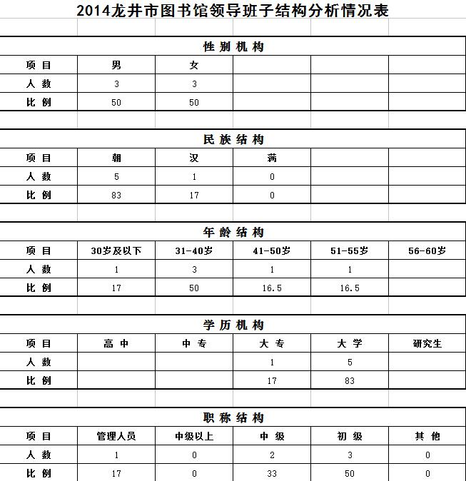

3、员工名单

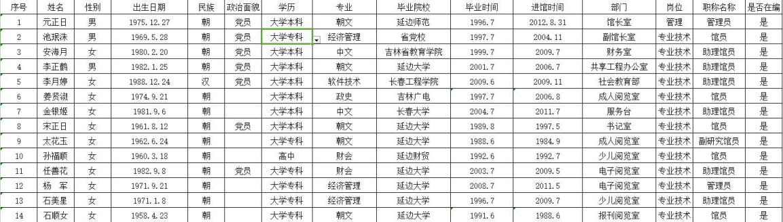

4、员工职称状况

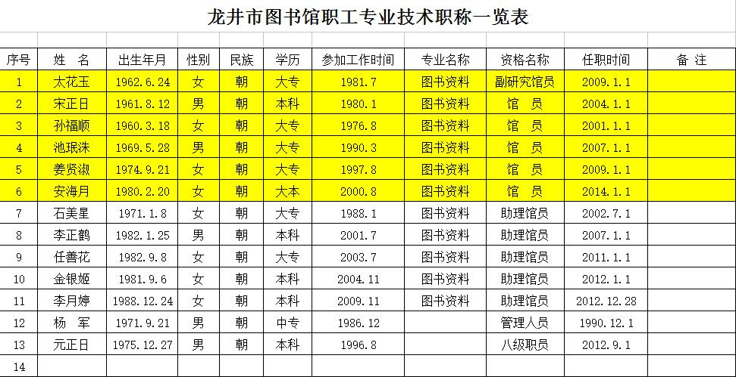

5、考核优秀名单

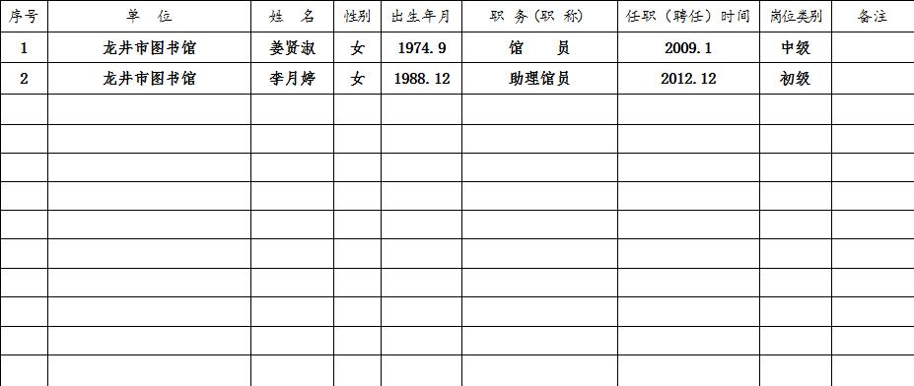

**五、面积汇总表**

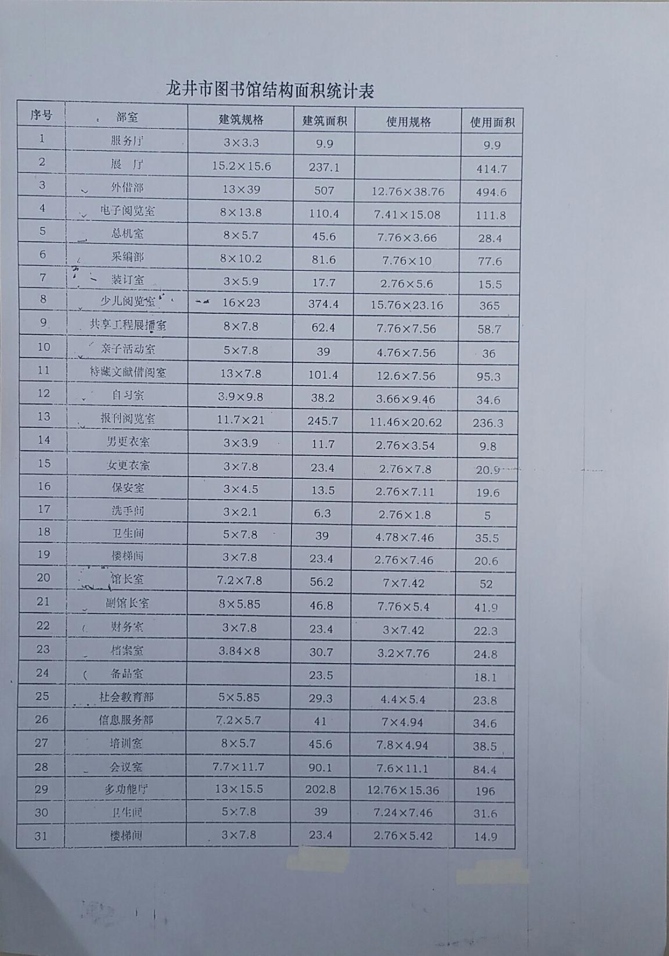

**六、经费情况**

1、经费收支统计

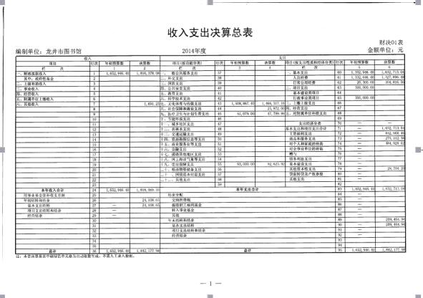

2、文献购置经费统计

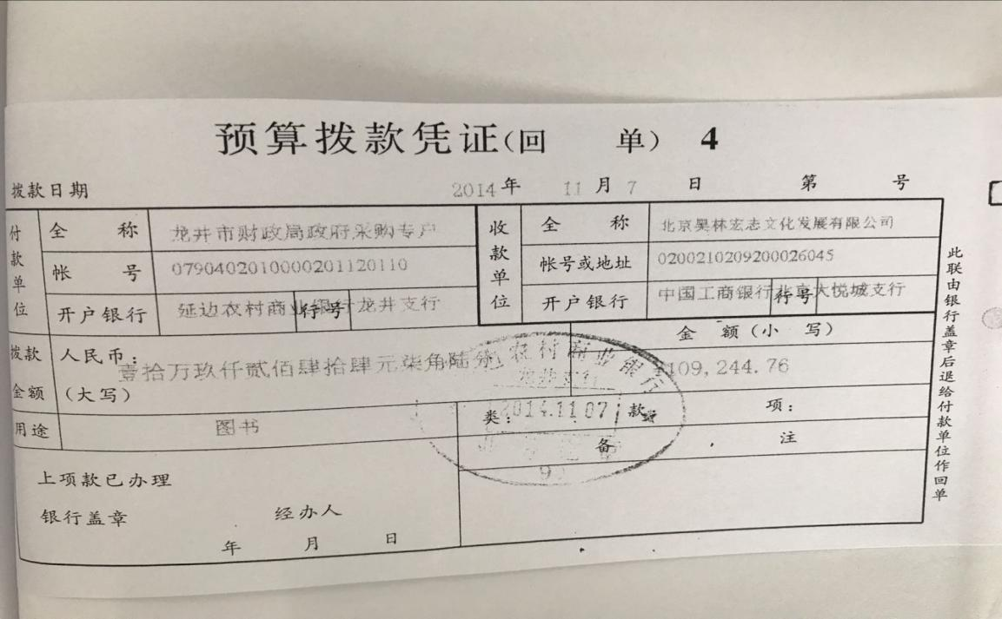

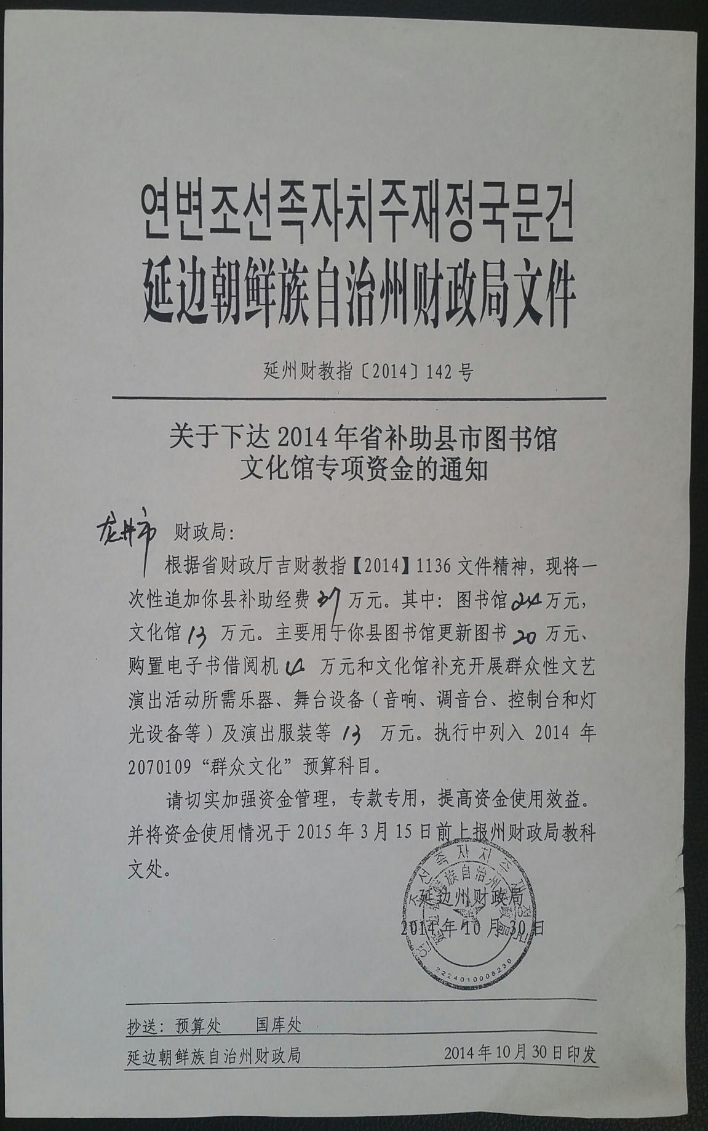

**七、业务工作情况**

1、文献入藏情况统计

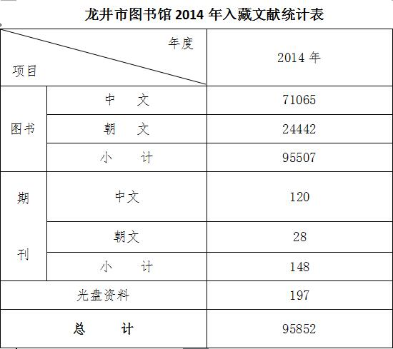

2、办证情况统计

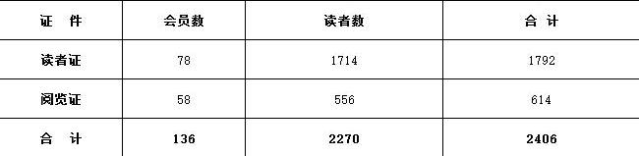

3、文献流通册次统计

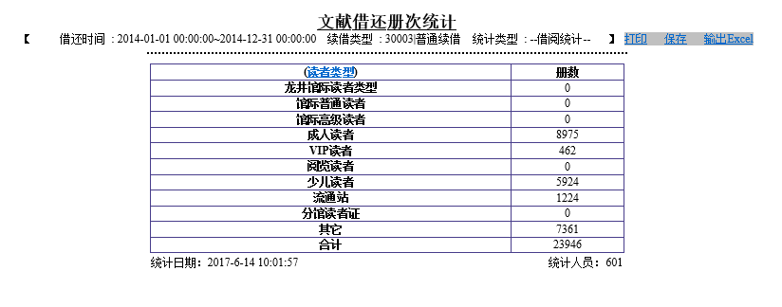

4、读者人次统计

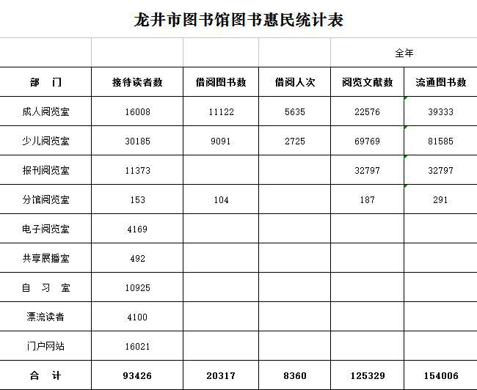

5、各阅览室人次统计



6、讲座培训次数统计

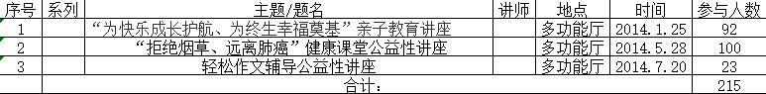

7、展览次数统计

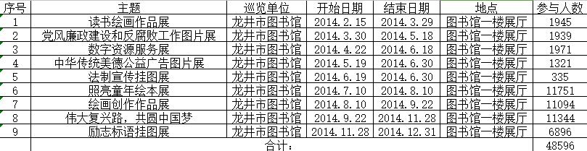

8、读者活动人次统计

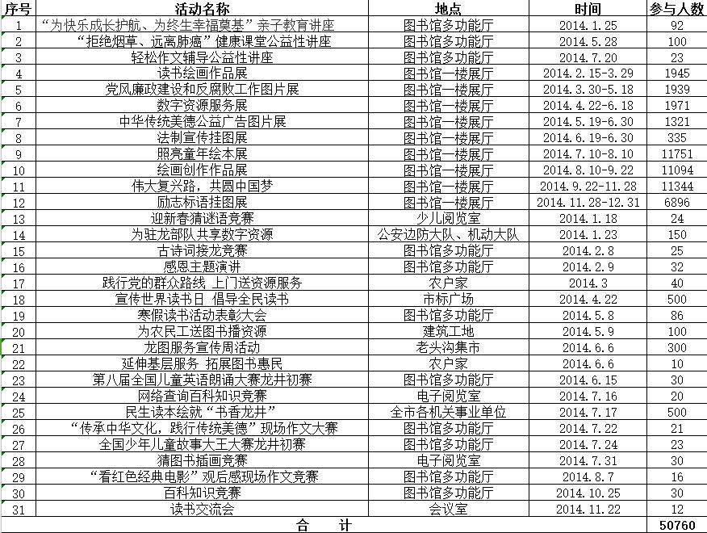

9、阅读推广活动次数统计

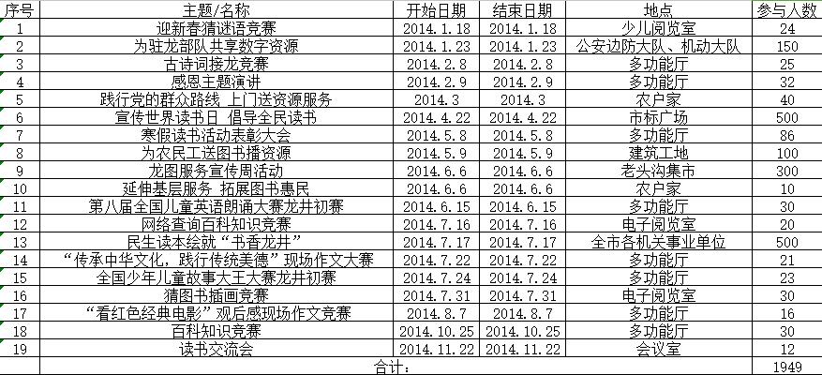

10、参加学术会议、培训、学习和考察统计

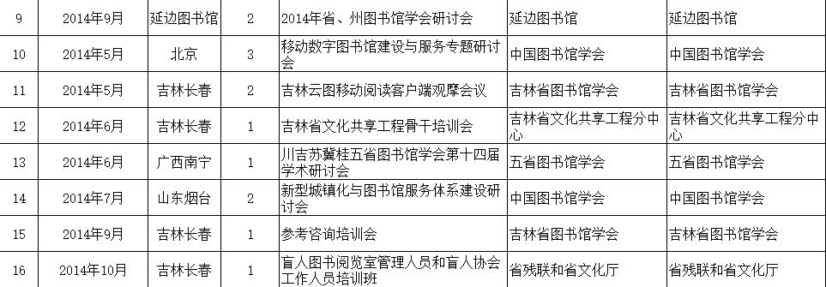

**八、获得表彰情况**

1、集体获奖情况

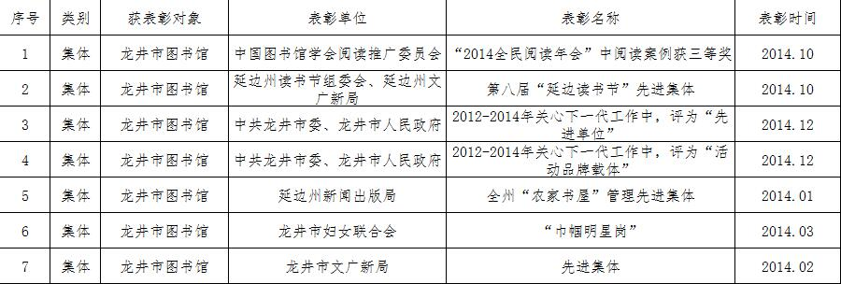

2、个人获奖情况

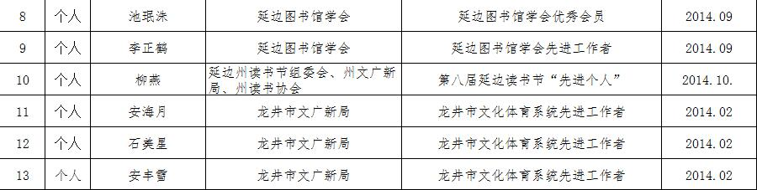 九、**新闻媒体报道龙井市图书馆情况**

窗体顶端

窗体底端

